7 Legge di Ampère
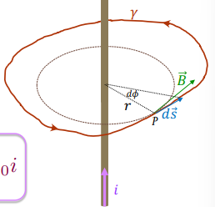
Circuitazione del campo magnetico:
Si consideri un filo rettilineo percorso da corrente. Per la legge di Biot-Savart il campo magnetico a distanza $r$ vale
$$\vec{B}=\frac{μ_{0}i}{2πr}\hat{u_{φ}},$$
dove $\hat{u_{φ}}$ è il versore coordinato azimutale in un sistema che abbia l’asse $z$ coincidente con il filo e orientato secondo il verso della corrente. Si consideri inoltre uno spostamento $d\vec{s}$ lungo un percorso chiuso $γ$ arbitrario che concatena il filo. Si ha che
$$\vec{B}∙d\vec{s}=\frac{μ_{0}i}{2πr}\left(\hat{u_{φ}}∙d\vec{s}\right).$$
Dato che il prodotto scalare $\hat{u_{φ}}∙d\vec{s}$ è la proiezione di $d\vec{s}$ lungo $\hat{u_{φ}}$ allora
$$\vec{B}∙d\vec{s}=\frac{μ_{0}i}{2πr}\left(\hat{u_{φ}}∙d\vec{s}\right)=\frac{μ_{0}i}{2πr}rdφ\frac{μ_{0}i}{2π}dφ.$$
Dunque, la circuitazione di $\vec{B}$ lungo $γ$ vale
$$\oint_{γ}{\vec{B}∙d\vec{s}}=\frac{μ_{0}i}{2π}\int_{0}^{2π}{dφ}=μ_{0}i.$$
$\vec{B}$ e $d\vec{s}$ concordi | $\vec{B}$ e $d\vec{s}$ concordi
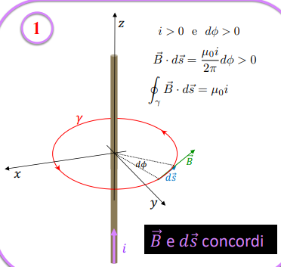 | 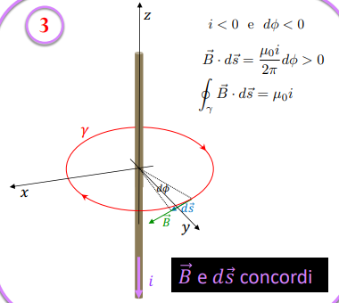
$\vec{B}$ e $d\vec{s}$ discordi | $\vec{B}$ e $d\vec{s}$ discordi
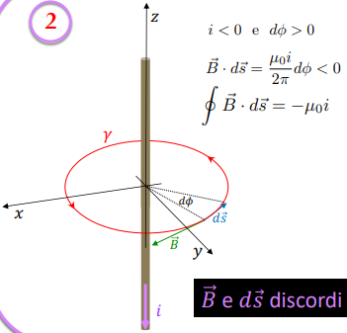
Circuitazione lungo una linea che non concatena una corrente:
Se il percorso chiuso $γ$ non concatena il filo, la circuitazione del campo magnetico è nulla. Infatti, $γ$ può essere decomposta nella somma di due cammini $γ=γ_{1}+γ_{2}$, dove $γ_{2}$ viene percorso con angoli $φ$ crescenti da $α_{1}$ a $α_{2}$, e $γ_{1}$ viene percorso con angoli $φ$ decrescenti da $α_{2}$ a $α_{1}$. Dunque
$$\oint_{γ}{\vec{B}∙d\vec{s}}=\int_{γ_{2}}{\vec{B}∙d\vec{s}}+\int_{γ_{1}}{\vec{B}∙d\vec{s}}=\frac{μ_{0}i}{2π}\left(\int_{α_{1}}^{α_{2}}{dφ}+\int_{α_{2}}^{α_{1}}{dφ}\right)=\frac{μ_{0}i}{2π}\left(\int_{α_{1}}^{α_{2}}{dφ}-\int_{α_{1}}^{α_{2}}{dφ}\right)=0.$$
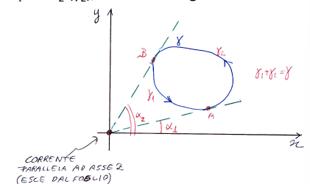
Legge di Ampère:
Se si considera una linea chiusa $γ$ e $n$ fili rettilinei percorsi da correnti $i_{1},i_{2},…,i_{n}$ che danno origine ai campi magnetici $\vec{B_{1}},\vec{B_{2}},…,\vec{B_{n}}$, si osserva che la circuitazione del campo magnetico risultante vale
$$\oint_{γ}{\vec{B}∙d\vec{s}}=\oint_{γ}{\left(\sum_{k=1}^{n}{\vec{B_{k}}}\right)∙d\vec{s}}=\sum_{k=1}^{n}{Γ_{k}}, Γ_{k}=\left\{\begin{aligned}±μ_{0}i se γconcatena la corrente k \\ 0 se γ non concatena la corrente k\end{aligned}\right..$$
Dunque, la legge di Ampère è
$$\oint_{γ}{\vec{B}∙d\vec{s}}=μ_{0}i$$
Nell’equazione si sottintende che la corrente a secondo membro è la somma delle correnti concatenate da $γ$, ciascuna presa con segno opportuno. La legge di Ampère ha validità generale ed è una proprietà del campo magnetico. Inoltre, la legge lega il campo magnetico alle sorgenti, analogamente alla legge di Gauss per il campo elettrico.
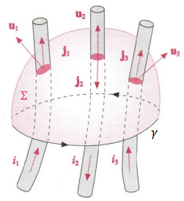
Legge di Ampère in forma locale:
Sia $Σ$ una superficie che abbia come contorno $γ$ e sia $Σ_{k}$ l’intersezione tra $Σ$ e il k-esimo conduttore. La corrente totale concatenata da $γ$ vale
$$i=\int_{Σ}{\vec{j}∙\hat{n}dΣ}=\int_{Σ_{1}}{\vec{j_{1}}∙\hat{u_{1}}dΣ_{1}}+…+\int_{Σ_{k}}{\vec{j_{k}}∙\hat{u_{k}}dΣ_{k}}.$$

Quindi la legge di Ampère si scrive come
$$\oint_{γ}{\vec{B}∙d\vec{s}}=μ_{0}\int_{Σ}{\vec{j}∙\hat{n}dΣ}.$$
Per il teorema di Stokes il primo membro è equivalente al rotore del campo magnetico $\vec{B}$ attraverso la superficie $Σ$, ovvero
$$\oint_{γ}{\vec{B}∙d\vec{s}}=\int_{Σ}{\vec{∇}∧\vec{B}∙\hat{n}dΣ}=μ_{0}\int_{Σ}{\vec{j}∙\hat{n}dΣ}⇒\int_{Σ}{\left(\vec{∇}∧\vec{B}-μ_{0}\vec{j}\right)∙\hat{n}dΣ}=0, ∀Σ.$$
Dunque, poiché questa espressione vale per ogni superficie che abbia come contorno $γ$ segue che
$$\vec{∇}∧\vec{B}=μ_{0}\vec{j}.$$
Questa è l’espressione locale della legge di Ampère. Prendendo la divergenza di ambo i membri, se la corrente è stazionaria allora $\vec{∇}∙\vec{j}=0$, ovvero $\vec{j}$ è un campo solenoidale, e in effetti anche $\vec{B}$ lo è essendo $\vec{∇}∙\vec{∇}∧\vec{B}=0$. Tuttavia, nel caso non stazionario la densità di corrente non è solenoidale ma il campo magnetico lo è sempre: nel caso non stazionario le legge di Ampère non è valida.
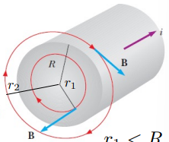
Filo indefinito:
Si consideri un filo rettilineo di lunghezza infinita e di raggio $R$ percorso dalla corrente $i$. La circuitazione di $\vec{B}$ su una circonferenza di raggio $r_{2}>R$ disposta ortogonalmente al filo con centro sull’asse del filo vale
$$\oint{\vec{B}\left(r_{2}\right)∙d\vec{l}}=B\left(r_{2}\right)2πr_{2}=μ_{0}i⇒B\left(r_{2}\right)=\frac{μ_{0}i}{2πr_{2}}, ∀r_{2}>R,$$
ritrovando la legge di Biot-Savart. La circuitazione di $\vec{B}$ su una circonferenza di raggio $r_{1}<R$ disposta ortogonalmente al filo e con centro sull’asse del filo vale
$$\oint{\vec{B}\left(r_{1}\right)∙d\vec{l}}=B\left(r_{1}\right)2πr_{1}=μ_{0}i_{1}=μ_{0}jπr_{1}^{2}⇒B\left(r_{1}\right)=\frac{μ_{0}jr_{1}}{2}, ∀r_{1}≤R,$$
dove la corrente concatenata dalla circonferenza di raggio $r_{1}<R$ è $i_{1}=jπr_{1}^{2}$. Se nell’ultima espressione si sostituisce la corrente $i=jπR^{2}$ si ottiene
$$B\left(r_{1}\right)=\frac{μ_{0}r_{1}i}{2πR^{2}}, ∀r_{1}≤R.$$
All’interno del filo il campo magnetico cresce linearmente rispetto a $r$, all’esterno del filo il campo magnetico decresce come $1/r$.

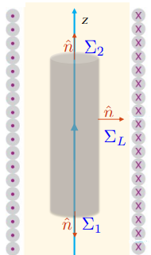
Solenoide rettilineo indefinito:
Si consideri un solenoide rettilineo di lunghezza infinita. Il campo $\vec{B}$ ha lo stesso valore per ogni punto $z$ ed è parallelo all’asse $z$.
Applicando il teorema di Gauss alla superficie cilindrica coassiale con il solenoide, sapendo che il campo magnetico è solenoidale $Φ_{Σ}\left(\vec{B}\right)=0$ e che ${Φ_{Σ}}_{1}\left(\vec{B}\right)=-{Φ_{Σ}}_{1}\left(\vec{B}\right)$ dato che $\vec{B}$ non dipende da $z$, si ha
$$Φ_{Σ}\left(\vec{B}\right)={Φ_{Σ}}_{1}\left(\vec{B}\right)+{Φ_{Σ}}_{1}\left(\vec{B}\right)+Φ_{Σ_{L}}\left(\vec{B}\right)=Φ_{Σ_{L}}\left(\vec{B}\right)=0.$$
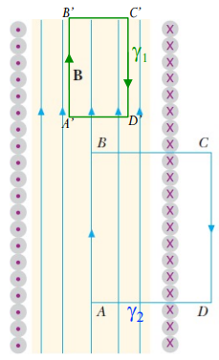
Si consideri ora il percorso $γ_{1}=A^{'}B^{'}C^{'}D^{'}$, con $A^{'}B^{'}=h^{'}$. La circuitazione di $\vec{B}$ lungo $γ_{1}$ vale
$$\oint_{γ_{1}}{\vec{B}∙d\vec{l}}=h^{'}B_{\left(A^{'}B^{'}\right)}-h^{'}B_{\left(C^{'}D^{'}\right)}=0⇒B_{\left(A^{'}B^{'}\right)}=h^{'}B_{\left(C^{'}D^{'}\right)}.$$
Quindi, il campo $\vec{B}$ è uniforme dentro il solenoide data l’arbitrarietà della scelta del percorso $γ_{1}$. Si consideri ora il percorso $γ_{1}=ABCD$, con $AB=h^{'}$. La circuitazione di $\vec{B}$ lungo $γ_{2}$, come già trovato, vale
$$\oint_{γ_{2}}{\vec{B}∙d\vec{l}}=Bh=μ_{0}nhi⇒B=μ_{0}ni.$$
Solenoide toroidale:
Applicando la legge di Ampère alla circonferenza $γ$ di raggio $a≤r≤b$ , si ha che la circuitazione di $\vec{B}$ lungo $γ$ vale
$$\oint_{γ}{\vec{B}\left(r\right)∙d\vec{l}}=2πrB\left(r\right)=μ_{0}Ni⇒B\left(r\right)=\frac{μ_{0}Ni}{2πr}.$$
Se si considerano le circonferenze $γ_{1}$ e $γ_{2}$ si ottiene
$$\oint_{γ_{1}}{\vec{B}\left(r\right)∙d\vec{l}}=\oint_{γ_{2}}{\vec{B}\left(r\right)∙d\vec{l}}=0⇒B\left(r\right)=0, r<a e r>b,$$
dato che $γ_{1}$ e $γ_{2}$ non concatenano alcuna corrente. In realtà, dato che le spire sono avvolte a elica, c’è una piccola componente di corrente $\vec{j_{∥}}$ che dà origine ad un campo magnetico esterno.
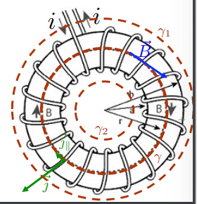
Corrente piana indefinita:
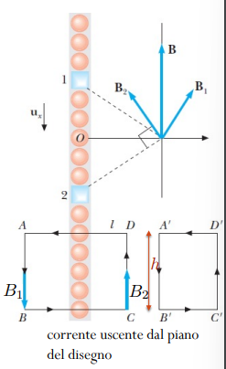
Si considerino molti fili rettilinei indefiniti, percorsi da una corrente $i$, disposti uno accanto all’altro su una superficie piana. Si indichi con $n$ il numero di fili per unità di lunghezza. La densità lineare di corrente è $j_{s}=ni$. Per simmetria le linee di campo sono parallele al piano e ortogonali alla corrente. Quindi si applica la legge di Ampère al percorso $γ^{'}=A^{'}B^{'}C^{'}D^{'}$. La circuitazione di $\vec{B}$ lungo $γ^{'}$ è nulla perché il percorso non concatena correnti, quindi
$$hB_{\left(A^{'}B^{'}\right)}=hB_{\left(C^{'}D^{'}\right)}⇒B uniforme.$$
Si consideri ora il percorso $γ=ABCD$ e si applichi la legge di Ampère allo stesso. La circuitazione di $\vec{B}$ lungo $γ$ vale
$$\oint_{γ}{\vec{B}∙d\vec{l}}=hB_{1}+hB_{2}=μ_{0}nhi⇒B=μ_{0}\frac{ni}{2},$$
dove si è considerato che $B_{1}=B_{2}=B$. Vettorialmente si ottengono
$$\vec{B_{1}}=μ_{0}\frac{ni}{2}\hat{u_{x}}=\frac{μ_{0}j_{s}}{2}\hat{u_{x}}, B_{2}=-\frac{μ_{0}j_{s}}{2}\hat{u_{x}}.$$
Dunque, una corrente piana indefinita produce un campo magnetico uniforme da entrambi i lati della lastra, parallelo al piano e ortogonale alla direzione della corrente. Il campo $\vec{B}$ può essere espresso come
$$\vec{B}=\frac{μ_{0}j_{s}}{2}\left(\hat{u_{t}}∧\hat{u_{n}}\right)=\frac{μ_{0}\vec{j_{s}}∧\hat{u_{n}}}{2},$$
dove $\hat{u_{t}}=\vec{j_{s}}/j_{s}$ è il versore concorde al verso della corrente e $\hat{u_{n}}$ è il versore ortogonale alla lastra e diretto da questa al punto in cui si valuta il campo magnetico.
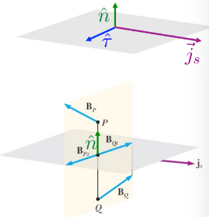
Discontinuità del campo magnetico:
Si considerino due punti P e Q molto vicini tra di loro e prossimi, da parti opposte, a una superficie, localmente piana, percorsa da corrente con densità lineare $\vec{j_{s}}$. I campi magnetici in P e Q sono
$$\vec{B}\left(P\right)=\vec{B}+\frac{μ_{0}\vec{j_{s}}∧\hat{n}}{2}, \vec{B}\left(Q\right)=\vec{B}-\frac{μ_{0}\vec{j_{s}}∧\hat{n}}{2},$$
dove $\vec{B}$ è il campo magnetico dovuto a sorgenti esterne che è sostanzialmente uguale in P e Q. La discontinuità è data da
$$Δ\vec{B}=\vec{B}\left(P\right)-\vec{B}\left(Q\right)=μ_{0}\vec{j_{s}}∧\hat{n}.$$
- La discontinuità è in una direzione tangente alla superficie, infatti: $Δ\vec{B}=μ_{0}\vec{j_{s}}∧\hat{n}=μ_{0}j_{s}\hat{τ}$.
- La componente normale del campo è continua: $\vec{B_{n}}\left(P\right)=\vec{B_{n}}\left(Q\right)$.
- La componente tangenziale del campo è discontinua: $\vec{B_{t}}\left(P\right)=\vec{B_{t}}\left(Q\right)+μ_{0}j_{s}$.

Laplaciano vettore:
Il laplaciano di un campo vettoriale $\vec{A}$ è definito come
$$∇^{2}\vec{A}=∇\left(∇∙\vec{A}\right)-∇∧\left(∇∧\vec{A}\right).$$
Si vuole verificare che in coordinate cartesiane vale
$$∇^{2}\vec{A}=∇\left(∇∙\vec{A}\right)-∇∧\left(∇∧\vec{A}\right)=∇^{2}A_{x}\hat{i}+∇^{2}A_{y}\hat{j}+∇^{2}A_{z}\hat{k}.$$
Per farlo, si esplicita il primo dei due termini a secondo membro ottenendo
$$∇\left(∇∙\vec{A}\right)=∇\left(\frac{∂A_{x}}{∂x}+\frac{∂A_{y}}{∂y}+\frac{∂A_{z}}{∂z}\right)=$$
$$=\left(\frac{∂^{2}A_{x}}{∂x^{2}}+\frac{∂^{2}A_{y}}{∂x∂y}+\frac{∂^{2}A_{z}}{∂x∂z}\right)\hat{i}+\left(\frac{∂^{2}A_{x}}{∂x∂y}+\frac{∂^{2}A_{y}}{∂y^{2}}+\frac{∂^{2}A_{z}}{∂y∂z}\right)\hat{j}+\left(\frac{∂^{2}A_{x}}{∂x∂z}+\frac{∂^{2}A_{y}}{∂y∂z}+\frac{∂^{2}A_{z}}{∂z^{2}}\right)\hat{k}.$$
Esplicitando anche il secondo dei due termini a secondo membro si ottiene
$$∇∧\vec{A}=\left|\begin{matrix}\hat{i} & \hat{j} & \hat{k} \\ \frac{∂}{∂x} & \frac{∂}{∂y} & \frac{∂}{∂z} \\ A_{x} & A_{y} & A_{z}\end{matrix}\right|=\left(\frac{∂A_{z}}{∂y}-\frac{∂A_{y}}{∂z}\right)\hat{i}+\left(\frac{∂A_{x}}{∂z}-\frac{∂A_{z}}{∂x}\right)\hat{j}+\left(\frac{∂A_{y}}{∂x}-\frac{∂A_{x}}{∂y}\right)\hat{k}=α\hat{i}+β\hat{j}+γ\hat{k},$$
La cui divergenza è data
$$∇∧\left(∇∧\vec{A}\right)=\left|\begin{matrix}\hat{i} & \hat{j} & \hat{k} \\ \frac{∂}{∂x} & \frac{∂}{∂y} & \frac{∂}{∂z} \\ α & β & γ\end{matrix}\right|.$$
Dunque, la componente x del laplaciano vettore diventa
$${\left[∇\left(∇∙\vec{A}\right)-∇∧\left(∇∧\vec{A}\right)\right]}_{x}=\left(\frac{∂^{2}A_{x}}{∂x^{2}}+\frac{∂^{2}A_{y}}{∂x∂y}+\frac{∂^{2}A_{z}}{∂x∂z}\right)-\left(\frac{∂^{2}A_{x}}{∂x∂y}+\frac{∂^{2}A_{x}}{∂z^{2}}+\frac{∂^{2}A_{z}}{∂x∂z}\right)=$$
$$=\frac{∂^{2}A_{x}}{∂x^{2}}+\frac{∂^{2}A_{y}}{∂y^{2}}+\frac{∂^{2}A_{z}}{∂z^{2}}=∇^{2}A_{x},$$
e ragionando allo stesso modo si possono ottenere le altre tre componenti così da verificare l’equazione iniziale.
Potenziale vettore:
Il campo $\vec{B}$ non è conservativo e quindi non può essere espresso, se non localmente, come gradiente di un campo scalare. Tuttavia, dato che è solenoidale può essere espresso mediante il rotore di un altro campo vettoriale. Se si indica con $\vec{A}$ un campo vettoriale che soddisfa l’equazione $\vec{B}=∇∧\vec{A}$, allora $\vec{A}$ è il potenziale vettore. La relazione precedente non determina univocamente il potenziale vettore. Infatti, supponendo che $∃\vec{A_{0}} :∇∧\vec{A_{0}}=\vec{B}$, allora, indicando con $Φ$ un campo scalare differenziabile, si ha che anche $\vec{A}=\vec{A_{0}}+∇Φ$ è un potenziale vettore per $\vec{B}$.
Infatti,
$$∇∧\vec{A}=∇∧\left(\vec{A_{0}}+∇Φ\right)=∇∧\vec{A_{0}}+∇∧∇Φ=\vec{B}.$$
Dove $∇∧∇Φ=0$ perché il rotore di un gradiente di un campo scalare è sempre nullo. Dunque, il potenziale vettore è determinato a meno di un campo irrotazionale additivo arbitrario. La trasformazione $\vec{A_{0}}→\vec{A_{0}}+∇Φ$ è un esempio di trasformazione di gauge. Una scelta comoda per $Φ$ è un campo solenoidale. Per farlo $Φ$ deve soddisfare la relazione
$$∇∙\vec{A}=∇∙\left(\vec{A_{0}}+∇Φ\right)=∇∙\vec{A_{0}}+∇^{2}Φ=0.$$
Quindi, la definizione completa di $\vec{A}$ che lo determina univocamente comprende due equazioni
$$\left\{\begin{aligned}\vec{B}=∇∧\vec{A} \\ ∇∙\vec{A}=0\end{aligned}\right..$$
Questa trasformazione di gauge è conveniente in quanto ora si ha che $∇^{2}\vec{A}=-μ_{0}\vec{j}.$
Dimostrazione:
Partendo dalla definizione di Laplaciano $∇∧\left(∇∧\vec{A}\right)=∇\left(∇∙\vec{A}\right)-∇^{2}\vec{A}$ si scrive la legge di Ampère in termini di potenziale vettore
$$∇∧\vec{B}=μ_{0}\vec{j}⇒∇∧\left(∇∧\vec{A}\right)=∇\left(∇∙\vec{A}\right)-∇^{2}\vec{A}=μ_{0}\vec{j},$$
dove $∇\left(∇∙\vec{A}\right)=0$, dato che $\vec{A}$ è solenoidale a causa della condizione di gauge. Dunque, si ha proprio
$$∇^{2}\vec{A}=-μ_{0}\vec{j}.$$
Questa equazione vettoriale è equivalente alle tre equazioni scalari
$$∇^{2}\vec{A}=\left\{\begin{aligned}∇^{2}A_{x}=-μ_{0}j_{x} \\ ∇^{2}A_{y}=-μ_{0}j_{y} \\ ∇^{2}A_{z}=-μ_{0}j_{z}\end{aligned}\right.,$$
le quali sono formalmente uguali all’equazione di Poisson per il potenziale $V$
$$∇^{2}V=-\frac{ρ}{ε_{0}}.$$
La soluzione di $∇^{2}\vec{A}=-μ_{0}\vec{j}$ deve pertanto essere uguale alla soluzione dell’equazione di Poisson. Combinando le soluzioni per le componenti in un’unica espressione vettoriale si ottiene
$$\vec{A}\left(x,y,z\right)=\frac{μ_{0}}{4π}\int_{τ}{\frac{\vec{j}\left(x^{'},y^{'},z^{'}\right)}{\sqrt{{\left(x-x^{'}\right)}^{2}+{\left(y-y^{'}\right)}^{2}+{\left(z-z^{'}\right)}^{2}}}}dx^{'}dy^{'}dz^{'}.$$
Indicando con $dτ=dx^{'}dy^{'}dz^{'}$ l’elemento di volume e con $r$ la distanza tra $dτ$ e il punto in cui si vuole esprimere il potenziale vettore, si può riscrivere
$$\vec{A}=\frac{μ_{0}}{4π}\int_{τ}{\frac{\vec{j}}{r}}dτ.$$
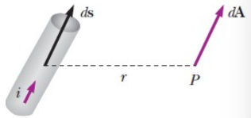
Se il volume di integrazione $τ$ corrisponde a un elemento di filo percorso da corrente $i$ segue che $\vec{j}dτ=\vec{j}dΣds=id\vec{s}$. L’integrale, quindi, diventa esteso all’intero circuito percorso dalla corrente $i$
$$\vec{A}=\frac{μ_{0}i}{4π}\oint{\frac{d\vec{s}}{r}}.$$
con $d\vec{A}$ parallelo e concorde all’elemento di corrente che lo genera.
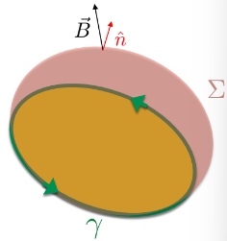
Flusso di campo magnetico con potenziale vettore:
Il flusso di $\vec{B}$ attraverso la superficie aperta $Σ$ avente la curva $γ$ come contorno, può essere espresso come circuitazione del potenziale vettore sulla curva $γ$
$$Φ_{Σ}\left(\vec{B}\right)=\int_{Σ}{\vec{B}∙\hat{n}dΣ}=\int_{Σ}{\left(∇∧\vec{A}\right)∙\hat{n}dΣ}=\oint_{γ}{\vec{A}∙d\vec{s}},$$
dove nell’ultimo passaggio si è usato il teorema di Stokes.
Autoflusso:
Un circuito percorso da corrente produce un campo magnetico dato dalla legge di Ampère-Laplace. Il flusso di questo campo concatenato con il circuito stesso è l’autoflusso
$$Φ_{Σ}\left(\vec{B}\right)=\int_{Σ}{\left(\frac{μ_{0}i}{4π}\oint{\frac{d\vec{s}∧\hat{u_{r}}}{r^{2}}}\right)∙\hat{n}dΣ}=i\left[\frac{μ_{0}}{4π}\int_{Σ}{\left(\oint{\frac{d\vec{s}∧\hat{u_{r}}}{r^{2}}}\right)}∙\hat{n}dΣ\right]=Li.$$
L’autoflusso è proporzionale alla corrente che percorre il circuito. La costante di proporzionalità $L$ è il coefficiente di autoinduzione, o induttanza, il quale dipende unicamente dalla forma e dalla dimensione del circuito. Inoltre, l’unità di misura dell’induttanza è l’henry $\left[L\right]=H$.
Coefficiente di mutua induzione:
Si considerino due circuiti. Se il primo è percorso da corrente, allora genererà un campo magnetico $\vec{B_{1}}$. Il flusso di $\vec{B_{1}}$ attraverso una superficie che abbia il secondo circuito come contorno vale
$$Φ_{1,2}=\oint_{2}{\vec{A_{1}}∙d{\vec{s}}_{2}}=\oint_{2}{\left(\frac{μ_{0}i_{1}}{4π}\oint_{1}{\frac{d\vec{s_{1}}}{r_{1,2}}}\right)∙d\vec{s_{2}}}=i_{1}\left(\frac{μ_{0}i_{1}}{4π}\oint_{2}{\oint_{1}{\frac{d\vec{s_{1}}∙d\vec{s_{2}}}{r_{1,2}}}}\right)=M_{1,2}i_{1}.$$
Da questo si nota come il flusso attraverso il secondo circuito è proporzionale alla corrente che percorre il primo e che il coefficiente $M_{1,2}$ dipende dalla geometria dei due circuiti e dalla loro posizione, come accadeva per $L$. Ragionando in maniera analoga per il secondo circuito, si ottiene che il flusso di $\vec{B_{2}}$ attraverso una superficie che abbia il primo circuito come contorno vale
$$Φ_{2,1}=\oint_{1}{\vec{A_{2}}∙d\vec{s_{1}}}=\oint_{1}{\left(\frac{μ_{0}i_{2}}{4π}\oint_{2}{\frac{d\vec{s_{2}}}{r_{2,1}}}\right)∙d\vec{s_{1}}}=i_{2}\left(\frac{μ_{0}i_{2}}{4π}\oint_{1}{\oint_{2}{\frac{d\vec{s_{2}}∙d\vec{s_{1}}}{r_{2,1}}}}\right)=M_{2,1}i_{2}.$$
Poiché il prodotto scalare è commutativo, $r_{1,2}=r_{2,1}$ e l’ordine di integrazione è irrilevante segue che
$$\frac{Φ_{1,2}}{i_{1}}=M_{1,2}=M_{2,1}=\frac{Φ_{2,1}}{i_{2}}=M, \left[M\right]=H.$$

